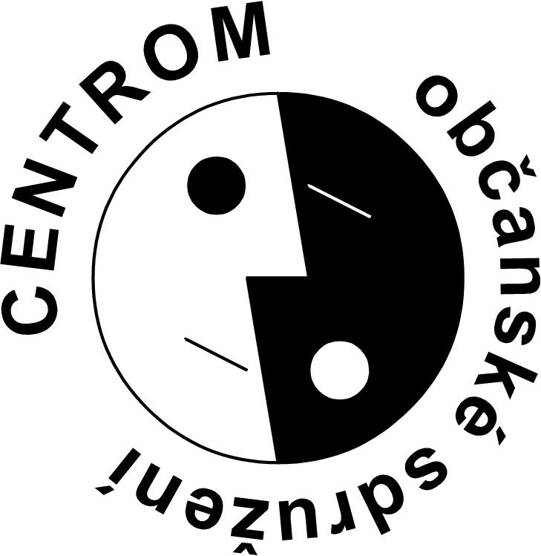
Nestátní nezisková organizace CENTROM, o. s.



ve spolupráci s Královéhradeckým krajem

si Vás dovolují pozvat na workshop
„PROBLEMATIKA BYDLENÍ ROMSKÝCH KOMUNIT“
konaný dne 18. června 2010
od 9.30 do 12.00 hodin
V budově Krajského úřadu Královéhradeckého kraje,
v zasedací místnosti 1a-P1.118

PROGRAM:
- Problematika bydlení romské menšiny v sociálně vyloučených lokalitách
- Možnost aplikace bydlení s doprovodným sociálním programem na lokální úrovni

Mgr. Ivana Nesétová Mgr. Martina Smudková
Statutární zástupce CENTROM, o. s. koordinátorka za Královéhradecký kraj

